﻿

Serverinstallation FreePDF/Ghostscript﻿
Schlagworte: IFWPDF Drucker, FreePDF ausrollen, Serverinstallation FreePDF, Serverinstallation Ghostscript﻿
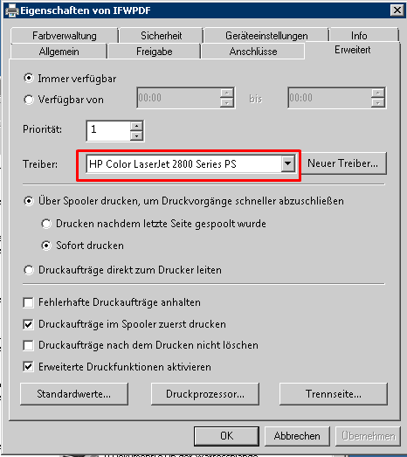
Andere Treiber sorgten auch schon für abgeschnittene Ränder im fertigen PDF.
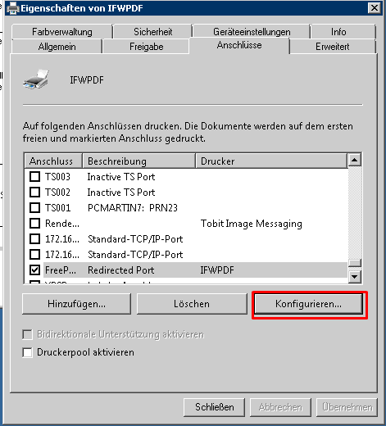
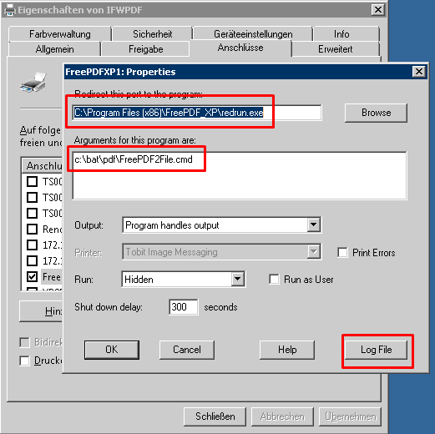
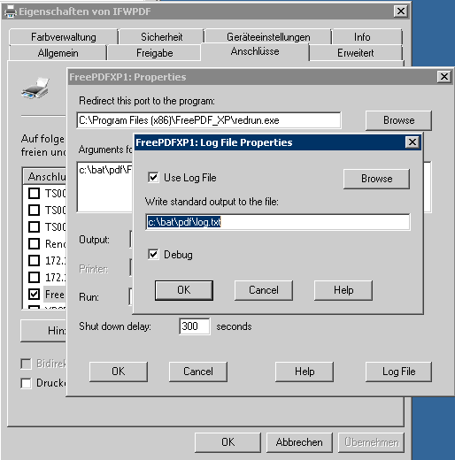
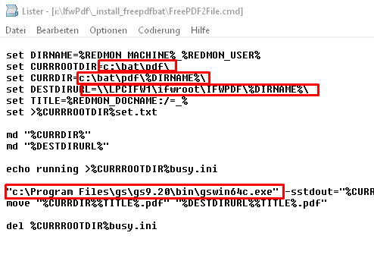
Parameterliste hinter gswin64c.exe kann angepasst werden. Dazu Daten aus dem FreePDF Profil z.B. ifw.fpp kopieren:
Im Batch FreePDF2File.cmd enthalten:\\
"c:\Program Files\gs\gs9.20\bin\gswin64c.exe" -sstdout="%CURRROOTDIR%gs.log" -dNOSAFER -dNOPAUSE -dBATCH -sDEVICE=pdfwrite -dCompatibilityLevel=1.3 -dPDFSETTINGS=/prepress -dLockDistillerParams=false -dAutoRotatePages=/PageByPage -dEmbedAllFonts=true -dSubsetFonts=true -r600 -dDownsampleMonoImages=true -dMonoImageDownsampleThreshold=1.5 -dMonoImageDownsampleType=/Bicubic -dMonoImageResolution=600 -dDownsampleGrayImages=true -dGrayImageDownsampleThreshold=1.5 -dGrayImageDownsampleType=/Bicubic -dGrayImageResolution=300 -dDownsampleColorImages=true -dColorImageDownsampleThreshold=1.5 -dColorImageDownsampleType=/Bicubic -dColorImageResolution=150 -dConvertCMYKImagesToRGB=false -sOutputFile="%CURRDIR%%TITLE%.pdf" %1
In Ifw.fpp enthalten:\\
-q -dNOSAFER -dNOPAUSE -dBATCH -sDEVICE=pdfwrite -dCompatibilityLevel=1.3 -dPDFSETTINGS=/prepress -dLockDistillerParams=false -dAutoRotatePages=/PageByPage -dEmbedAllFonts=true -dSubsetFonts=true -r600 -dDownsampleMonoImages=true -dMonoImageDownsampleThreshold=1.5 -dMonoImageDownsampleType=/Bicubic -dMonoImageResolution=600 -dDownsampleGrayImages=true -dGrayImageDownsampleThreshold=1.5 -dGrayImageDownsampleType=/Bicubic -dGrayImageResolution=300 -dDownsampleColorImages=true -dColorImageDownsampleThreshold=1.5 -dColorImageDownsampleType=/Bicubic -dColorImageResolution=150 -dConvertCMYKImagesToRGB=false
Anpassungsvorgang:
1. DatenZeile aus dem FreePDF-Profil hinter "c:\Program Files\gs\gs9.20\bin\gswin64c.exe" kopieren
2. -q weg, dafür -sstdout="%CURRROOTDIR%gs.log"
3. am Ende -sOutputFile="%CURRDIR%%TITLE%.pdf" %1 anhängen
FAKT.INI
Man kann einen zweiten PDF-Pfad eintragen, in dem ebenfalls auf das Ergebnis des PDF-Schreibens gewartet wird.
;PDFVerzeichnis2: "Verzeichnis". Default ""
;Wie PDFVerzeichnis, nur ein 2. Verzeichnis zur Ueberwachung
PDFVerzeichnis2="$/../IfwPdf/%COMPUTERNAME%_%USERNAME%"
Links:
Ghostscript:
https://www.ghostscript.com/Documentation.html
PDF Generierung konkret
https://ghostscript.com/doc/current/Ps2pdf.htm
PDFA:
http://svn.ghostscript.com/ghostscript/tags/ghostscript-9.02/doc/Ps2pdf.htm#PDFA
Hinweis:
Diese Dokumentation liegt auch unter i:/ifwpdf/_install_freepdfbat.
Hier liegt auch eine Muster-Batchdatei (s.o. FreePDF2File.cmd)

